**Отчет**

**применения дистанционных образовательных технологий c 7 по 9 апреля 2020 учебного года.**

В качестве платформы для реализации дистанционного обучения используются:Whatsapp**(Приложение№1),**эл.почта,Zoom**(Приложение№2)**,**Учи**.**ру** -российская онлайн платформа **(Приложение№3),** видеоуроки с ютуб <http://youtu.be/2gCTkptESo>, тестовые задания с ОНЛАЙН-ШКОЛА«ИНФОУРОК»**.**

На платформе «Инфоурок» есть регистрация учителя русского языка и литературы и учащихся 5,8 кл**. ( Приложение№4)** . Работать на этой платформе получается не у всех. Скачиваю тестовые задания с «Инфоурок» и отправляю по Whatsapp к учащимся. Учащиеся 10 класса без регистрации занимаются на платформе  [«](https://ege.sdamgia.ru/" \t "_blank)**[Решу](https://ege.sdamgia.ru/" \t "_blank)****[ЕГЭ](https://ege.sdamgia.ru/" \t "_blank)**[» — образовательный портал.](https://ege.sdamgia.ru/" \t "_blank)

К наиболее часто используемым ресурсам можно отнести **Whatsapp**.

Существуют проблемы в использовании ДОТ: недостаточная скорость сети интернет; большая трудоемкость по созданию дистанционного курса, необходимость постоянного доступа к источникам информации, недостаточная компетентность в методике применения ДОТ.

Учитель русского языка и литературы Сулейманова Ш.Н.

**(Приложение№1)**

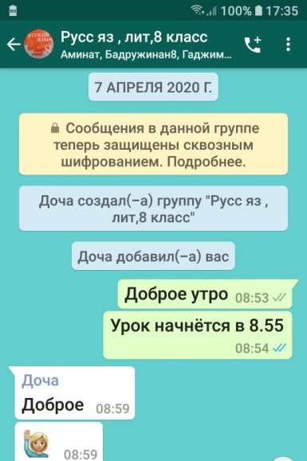 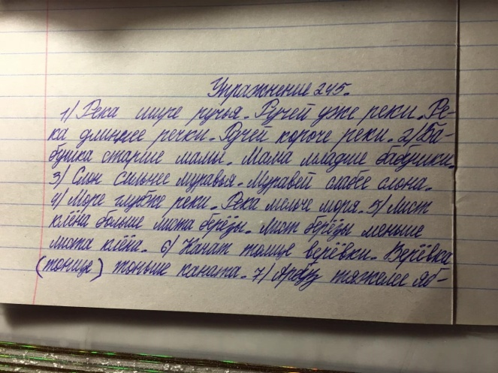 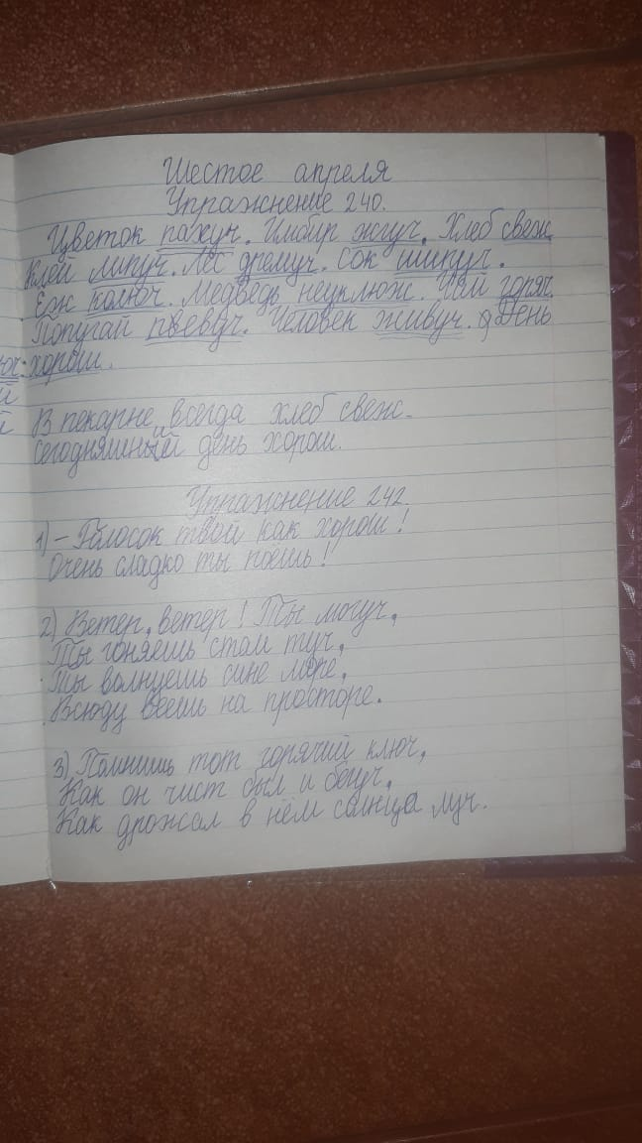 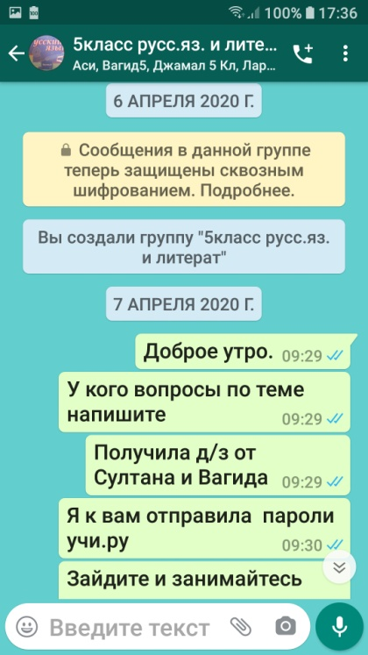

**(Приложение№2)**

**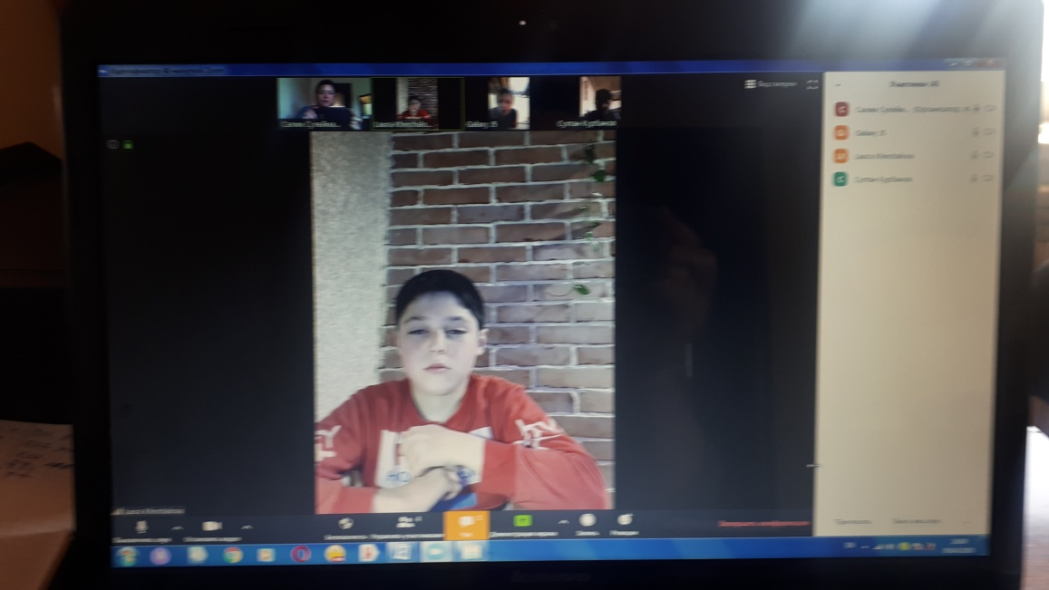**

**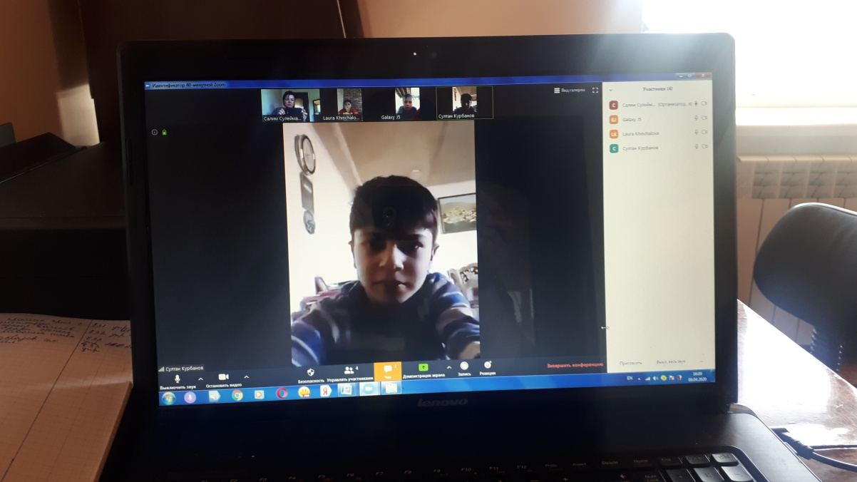**

**(Приложение№3)**

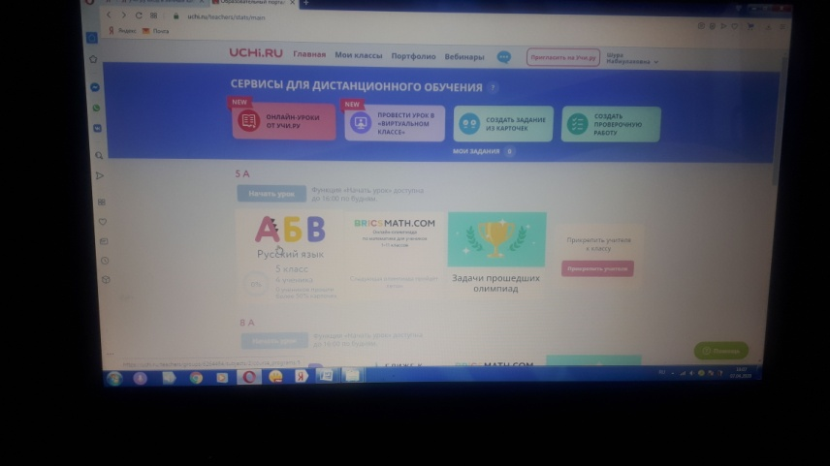

**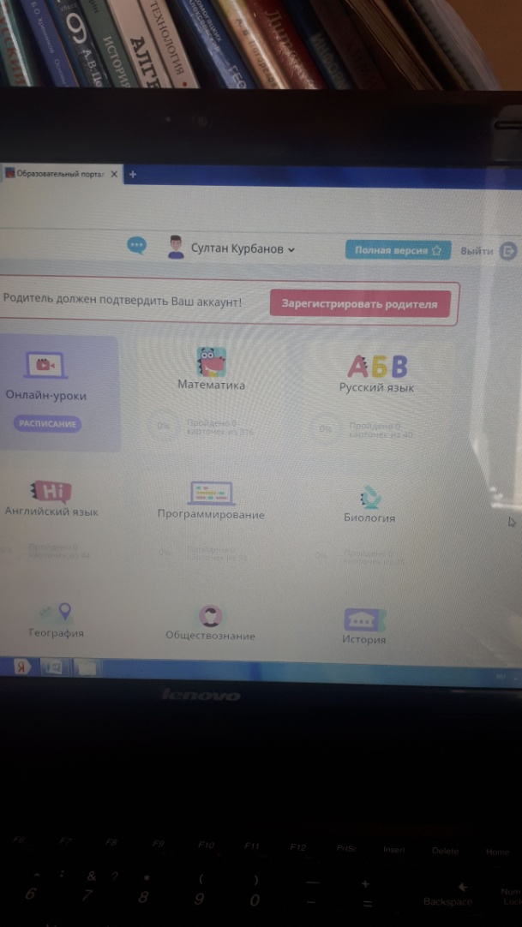**

**(Приложение№4)**

**